• La position de base
Fiche 2
À la recherche des repères tactiles perdus!

Cette fiche propose une suite d’étapes pour découvrir les repères tactiles et les utiliser afin de prendre automatiquement la position de base des doigts.

2
Pour ces activités, vous avez besoin que chacun des apprenants soit assit devant un clavier. Vous avez aussi besoin, pour chacun, d’un morceau de tissu souple d’environ 34 centimètres de largeur et de 58 centimètres de longueur.
section

Vous devrez aussi avoir déterminé si vous utilisez la méthode sur une ou deux lignes avant de débuter cette série d’activités.

Demander aux apprenants d’observer leur clavier et de trouver deux touches qui ont une particularité différente de toutes les autres. Une fois trouvées, leur expliquer à quoi elles servent.

- Demander aux apprenants de fermer les yeux et d’essayer de poser leurs index sur les touches avec repères tactiles.

- Le faire à répétition.

- Déposer le morceau de tissu sur le clavier. Insérer les mains entre le clavier et ce dernier. L’apprenant doit essayer de placer les index sur les repères tactiles. Insister pour qu’ils le fassent en regardant l’écran plutôt que le clavier.

- Enlever le tissu. Expliquer la position de base. Vous pouvez demander aux apprenants de démarrer le premier exercice de Tap’Touche (onglet Exercices) afin qu’ils puissent voir l’image des mains en position de base sur le clavier. Vous pourriez aussi, si vous disposez d’un canon, l’afficher sur écran.
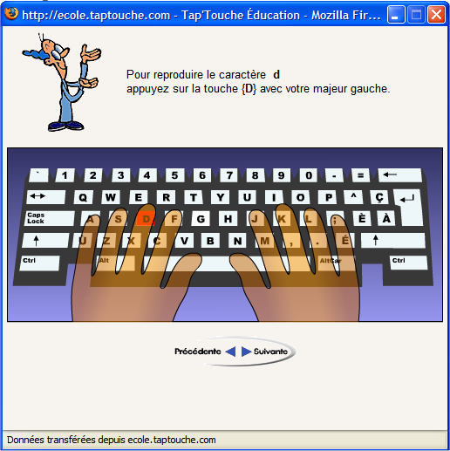

Fenêtre qui apparaît lorsque l’on démarre un exercice de Tap’Touche (version en ligne) et qui démontre la position de base.

- Les apprenants placent leurs index sur les touches avec repère tactiles. Puis, sans lever les index, ils placent les autres doigts en position de base.

- Répéter l’exercice.
- Le faire avec un tissu

